2017年TI杯大学生电子设计竞赛
管道内钢珠运动测量装置
摘要
我们的管道内钢珠运动测量装置主要采用TL-W5MC1金属感应接近开关，AT89C51单片机，Adxl335三轴角度传感器来反应钢珠在管道内的运动情况。
本实验中仅使用普通的元器件就可以较好的测量与反应数值。显示部分LCD12864液晶显示屏幕钢珠通过数，钢珠运动方向，管道角度都能较好直观呈现。
一丶实验设计
方案一：首先我们设计的用两个普通的金属传感器来完成上述实验，后来因为发现需要一个金属传感器一个角度传感器才能较好的完成本实验，为了准确性与创意性我们选择了后者。由两个普通的TL-W5MC1金属传感器一前一后贴合在塑料管的外管壁上。当金属小球通过传感器时便开始计数。
如上图所示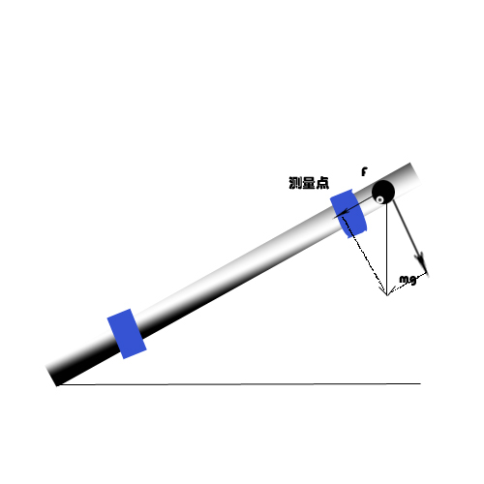
传感器S1
传感器S2
我们通过小球在管壁上所受的重力分量F而得到的加速度a从而求出a/g=sinα即得到管道倾角α。
方案二：我们使用的方案二通过一个TL-W5MC1金属感应开关和一个Adxl335角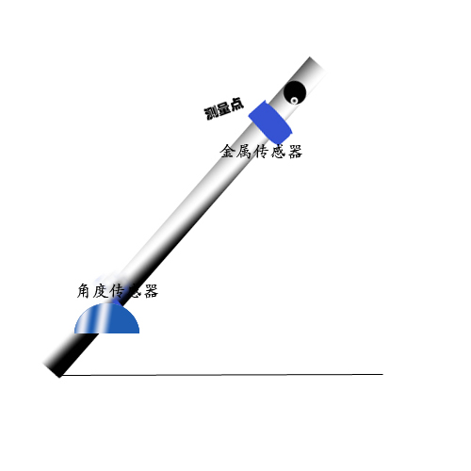度感应器来完成题目要求。三轴角度传感器Adxl335将收到的模拟信号发送回单片机记录计算并显示角度与方向，金属传感器TL-W5MC1将接到的脉冲信号发送回单片机完成计数。
α

二丶理论分析与论证

方案一论证：以上便是我们本实验的程序框图初始化后经过小球经过传感器s1,s2后显示方向10并且计数（反之经过ｓ２，ｓ１显示方向０１）。然后通过套用公式加速度公式
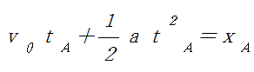
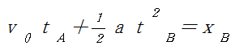
然后我们将上面的公式联列起来
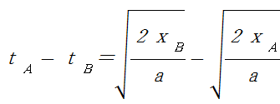
即得
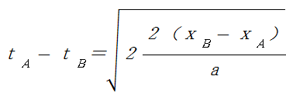
由上面公式我们发现只要测得两点之间距离与两点之间时间就可以求出小球下落的加速度ａ。
加速度ａ得到之后管道倾角α的正弦值就等于加速度ａ与重力加速度的比值。
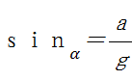
得到小球个数，倾斜角度，运动方向后将数据上传在１２８６４液晶显示屏上直观的呈现出来。
方案二论证：我们使用的方案二通过一个TL-W5MC1金属感应开关和一个Adxl335角度感应器来完成题目要求。
当钢球通过胶管金属传感器TL-W5MC1时，TL-W5MC1将检测到钢球经过的次数返回给C51单片机，计算钢球个数。然后通过Adxl335三轴角度传感器返回的模拟量，直接让C51单片机接收角度信号然后计算出角度显示到12864液晶显示屏上。如下图所示
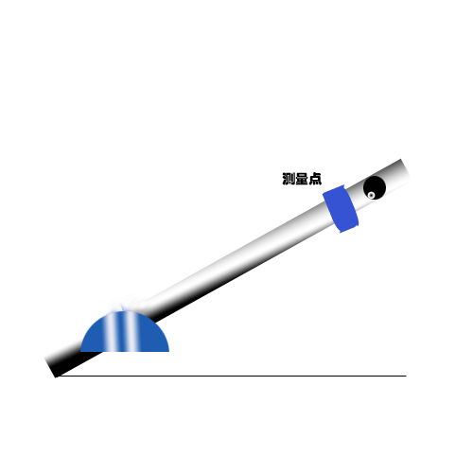
图1
图2
当管道抬升改变角度时角度传感器adxl335同步上传数值，当角度小于90度时方向在此时显示在12864液晶屏的方向为10，并显示角度，并显示小球通过个数。当角度大于90°的时候方向在此时改变为01，并显示角度，并显示小球通过个数。
三丶电路原理图以及PCB图纸
下面是我们根据需要设计的电路原理图纸
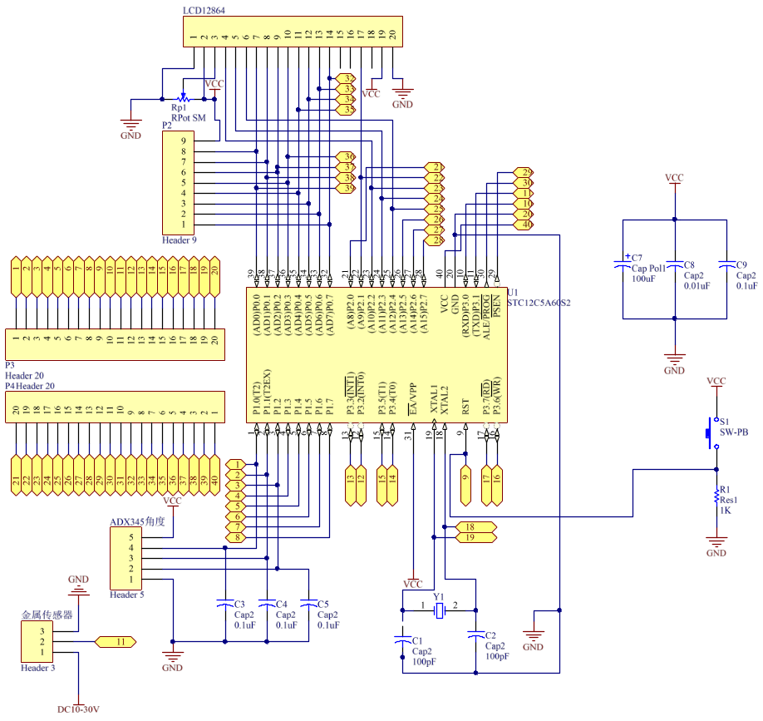
上图能较好的反应我们金属传感器与单片机的连接情况，以及各电路走向，我们预留了两个金属传感器与角度传感器的位置以用于便于任意更换测量方式。

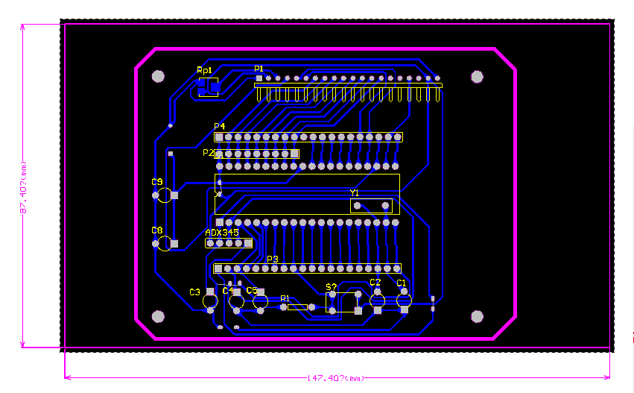
根据电路图纸我们生成PCB图纸制版，为了线路稳定且逻辑清晰我们统一使用0.5mm线径，焊盘孔径1.6mm，铜柱孔径3.2mm。
四丶实验测试结果分析
因为各方面原因最后我们选择了方案二完成本实验。
关于角度的精确度测量分析
首先我们在角度尺上任意选择一个管道倾角α，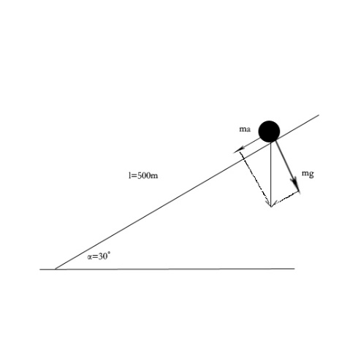让小球下落，金属传感器至于管道口，角度传感器置于管上任意位置，当小球从馆内滚出时，单片机将记录时间，并计算显示角度。为方便计算我们取样分别取30°，45°，60°度让小球自由滑落整个500mm管道以测量准确性。如图让我们以30°为例来演算一下。重力加速度g取9.8米每二次方秒。
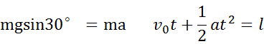

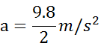
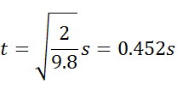
由上可得我们计算出的从小球进入馆内到小球从管内出来的所需的时间是0.452s，而我们两次测量的时间分别是0.457s，0.460s平均误差小0.01s。说明单片机与角度传感器，金属传感器测量无误可以正常工作。

下面是为了验证我们的判断，倾角为30°，60°，45°的计算值以及测量值。
角度 | 计算时间 | 测量时间（1） | 测量时间  （2） | 平均误差  （精确到0.0001s） | 测得角度
30° | 0.452s | 0.457s | 0.460s | 0.0065s | 29.7°
45° | 0.380s | 0.391s | 0.384s | 0.0075s | 45.1°
60° | 0.343s | 0.346s | 0.349s | 0.0045s | 59.7°
通过检测单片机测量时间与计算时间的误差我们确定误差已经下降至可控范围。
而且经过发现实际测量的时间值比计算值都要大，初步分析误差是因为管壁摩擦所造成的。
经过以上所有，我们最终可以将测量数据：小球个数，小球方向，管道倾角准确无误的呈现在12864液晶显示屏上进行展示。
五丶实验程序框图及实验设备以及成品展示
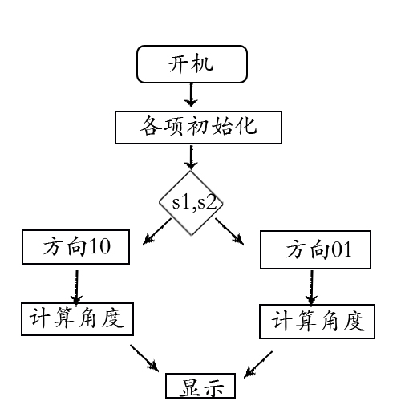
实验设备：热熔枪一只，直流稳压电源一台，导线若干，电烙铁，转控仪，抛光仪，角度尺，水平仪，示波器。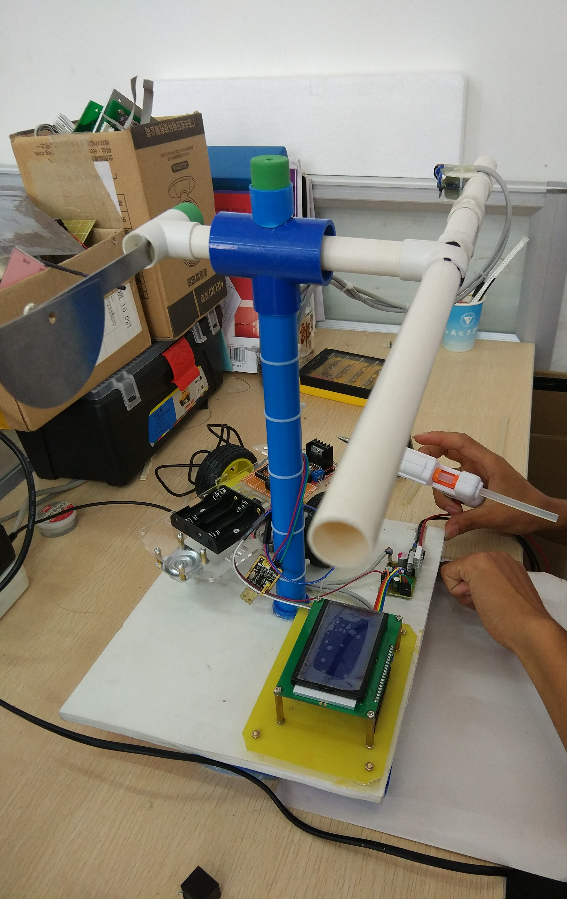
如图是最终成品图片。